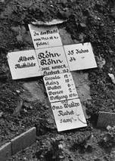 | Volkstrauertag  am Sonntag, 19.11.2017  Eucharistiefeier um 10.00 Uhr in der Pfarrkirche  anschl. Feierstunde mit dem VdK am Kriegerdenkmal

Weihnachtsbaum gesucht!  Wie in jedem Jahr ist unsere Pfarrei auf der Suche nach Weihnachtsbäumen auf Spendenbasis. Egal ob Fichte oder Tanne, sollte der Baum jedoch eine Gesamthöhe von 10 Metern nicht überschreiten.  Melden Sie sich bitte im Pfarr-  büro.  Vielen Dank schon im Voraus | 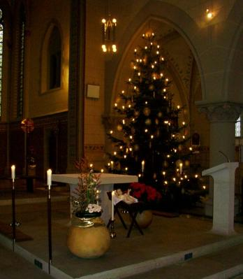

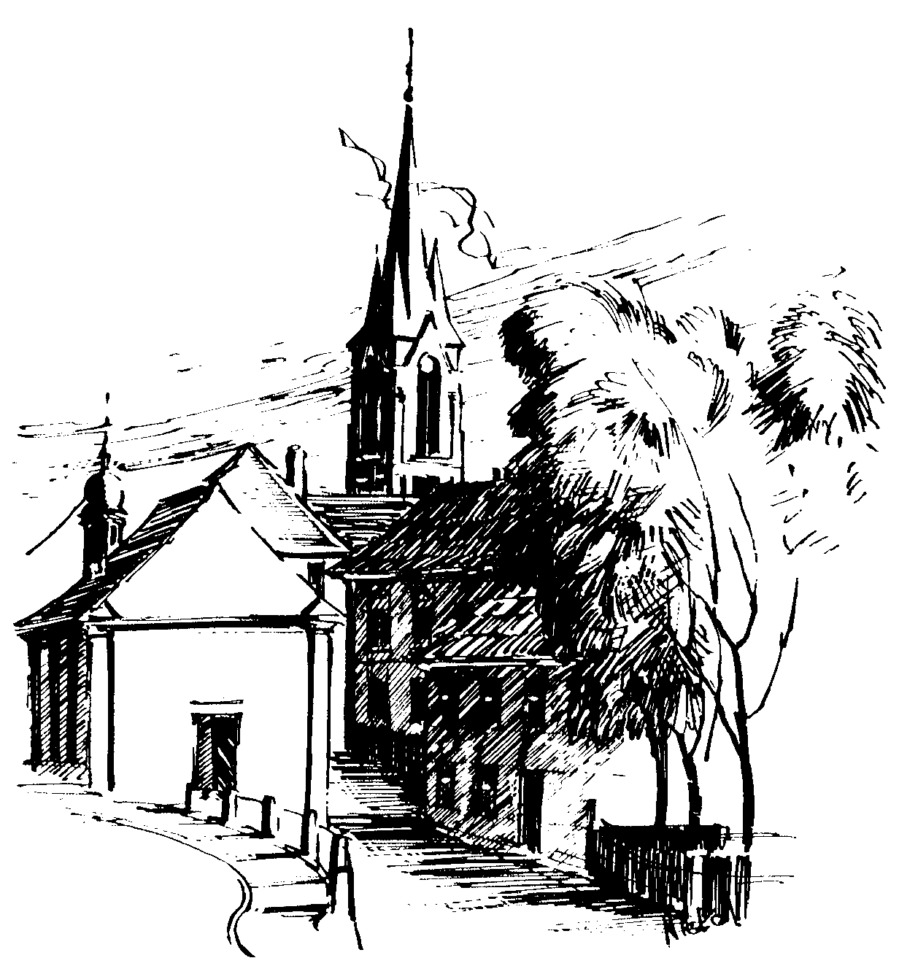 | Gottesdienstordnung  vom 11.11. bis zum 26.11.2017  und  Mitteilungen für die Pfarrgemeinde  32. + 33. Woche im Jahreskreis A

32. Sonntag im Jahreskreis
(Zählung der Gottesdienstbesucher)

Samstag, 11.11.2017 Hl. Martin, Bischof von Tours
9.00h russ.-orth. Eucharistiefeier in der Sebastianikapelle
15.00h portug. Eucharistiefeier in der Sebastianikapelle
18.30h Eucharistiefeier , Gebetsanliegen für ++ Katharina u. Johann EISENTRAUT u. Angeh. – (f. + Anni SCHICK) –
(f. ++ Anna u. Johann BRIESSMANN) – (f. ++ Michael u.
Liliosa HÖFNER) – (f. ++ Familie GÜTLEIN u
PREISSINGER) in der Pfarrkirche

Sonntag, 12.11.2017
8.30h ukr. Eucharistiefeier im byz. Ritus in St. Johannes d. Täufer
10.00h Eucharistiefeier und Tauffeier für Annalena SCHICK
in der Pfarrkirche
Kinderkirche im Jugendhaus
Gebetsanliegen für alle lebenden und ++ Pfarrangehörigen
Kollekte an diesem Sonntag für die Pfarrei

Montag, 13.11.2017
15.00h Fatima-Rosenkranz in der Sebastianikapelle

Dienstag, 14.11.2017
18.30h Eucharistiefeier in der Sebastianikapelle

Mittwoch, 15.11.2017 Hl. Albert der Große, hl. Leopold
9.00h Eucharistiefeier, Gebetsanliegen für ++ Rudi BINDER, Eltern, Schwiegereltern u. Geschwister in der Sebastianikapelle

Donnerstag, 16.11.2017 Hl. Margareta v. Schottland
17.30h Schüler-Gottesdienst in der Sebastianikapelle
18.30h Eucharistiefeier, Gebetsanliegen für + Klaus
KESSELBACH in der Sebastianikapelle

Freitag, 17.11.2017 Hl. Gertrud v. Helfta
9.00h Eucharistiefeier im Seniorenzentrum

Volkstrauertag - Diasporasonntag

Samstag, 18.11.2017
14.00h Tauffeier für Carla BUG und Eliah RABAK in der Pfarrkirche
15.00h portug. Eucharistiefeier in der Sebastianikapelle
18.30h Eucharistiefeier , Gebetsanliegen für + Paul ZACHAS – (f. ++ Familie LEITSCH u. SÖHNLEIN) in der Pfarrkirche

Sonntag, 19.11.2017
8.30h ukr. Eucharistiefeier im byz. Ritus in St. Johannes d. Täufer
10.00h Eucharistiefeier mit Kommunionkindern und dem VdK Gaustadt in der Pfarrkirche
Krankenkommunion Zuhause
anschl. Feierstunde am Kriegerdenkmal
Gebetsanliegen für alle lebenden und ++ Pfarrangehörigen
Kollekte an diesem Sonntag für die Diaspora

Dienstag, 21.11.2017 Unsere liebe Frau in Jerusalem
18.30h Eucharistiefeier in der Sebastianikapelle

Mittwoch, 22.11.2017 Hl. Cäcilia
9.00h Eucharistiefeier in der Sebastianikapelle

Donnerstag, 23.11.2017 Hl. Kolumban, hl. Klemens I.
17.30h Schüler-Gottesdienst in der Sebastianikapelle
18.30h Eucharistiefeier, Gebetsanliegen nach Meinung –
(f. ++ Familie TRUNK u. THIERAUF) in der Sebastianikapelle

Freitag, 24.11.2017 Hl. Andreas Dung-Lac u. Gefährten
9.00h Eucharistiefeier im Seniorenzentrum

Christkönigssonntag

Samstag, 25.11.2017 Hl. Katharina v. Alexandrien
15.00h portug. Eucharistiefeier in der Sebastianikapelle
18.30h Eucharistiefeier , Gebetsanliegen für + Ursula WUNSCH – (f. ++ Christof u. Erna MEISEL) in der Pfarrkirche

Sonntag, 26.11.2017
8.30h ukr. Eucharistiefeier im byz. Ritus in St. Johannes d. Täufer
10.00h Eucharistiefeier in der Pfarrkirche
Gebetsanliegen für alle lebenden und ++ Pfarrangehörigen
Kollekte an diesem Sonntag für die Pfarrei
Beichtgelegenheit nach Vereinbarung
Eucharistiefeiern im Seniorenzentrum St. Josef: täglich um 9.30h, freitags um 9.00h

Pfarrliche Termine:
Di, 14.11. |  | 19.30h |  | Pfarrhaus | Ausschuss Sitzung des Ortscaritasverbandes
 |  | 20.00h |  | Pfarrsaal | Probe Projektchor
Mi, 15.11. |  | 14.30h |  | Pfarrsaal | Seniorenkreis: Kaffeetrinken, anschl. singt der Bamberger Tenor W. Graf Evergreens aus den „50er u. 60er Jahren
Do, 16.11. |  | 19.15h |  | Pfarrsaal | Elternabend der Firmlinge von 2018
Sa, 18.11. |  | 12.00h |  | Pfarrsaal | Essen für ALLE
So, 19.11. |  | 11.00h |  | Pfarrsaal und Jugendräume | Kommunionkinder Kerzen basteln
Mo, 20.11. |  | 9.30h |  | Pfarrsaal | „Mehr Lebensqualität im Alter“
 |  | 19.30h |  | Pfarrsaal | Pfarrgemeinderatssitzung
Di, 21.11. |  | 20.00h |  | Pfarrsaal | Probe Projektchor
Mi, 22.11. |  | 14.00h |  | Pfarrsaal | Mit Spaß in die zweite Lebenshälfte
Do, 23.11. |  | 18.30h |  | Pfarrkirche | Besprechung Krippenspiel
So, 26.11. |  |  |  | Jugendhaus | Berufe der Kirche Weiterkurs
 |  |  | Katholisches Pfarramt Gaustadt St. Josef,  Dr.-Martinet-Str. 11, 96049 Bamberg-Gaustadt  Tel.: +49 (0951) 96588-0 – Fax: +49 (0951) 96588-32  Kto. Nr. 130534 bei der Spk Bamberg, BLZ 770 500 00  ViSdP.: S. Sahayaraj, Pfarradministrator  http://www.st-josef-gaustadt.de  st-josef.gaustadt@erzbistum-bamberg.de
Das Pfarrbüro ist
- montags von 8.00h bis 14.00h
- mittwochs von 8.00h bis 13.00h
- donnerstags von 16.00h bis 18.00h und
- freitags von 8.00h bis 12.00h besetzt.
Annahme von Messintentionen nur montags und mittwochs
Pater Solomon Sahayaraj erreichen Sie am besten nach vorheriger telefonischer Vereinbarung.

